МИНИСТЕРСТВО ОБРАЗОВАНИЯ РЕСПУБЛИКИ БЕЛАРУСЬ
Учреждение образования
«БЕЛОРУССКИЙ ГОСУДАРСТВЕННЫЙ УНИВЕРСИТЕТ ИНФОРМАТИКИ И РАДИОЭЛЕКТРОНИКИ»
Факультет компьютерных систем и сетей
Кафедра электронных вычислительных машин
ОТЧЕТ
ПО ЛАБОРАТОРНОЙ РАБОТЕ № 3
по дисциплине «Жизненный цикл разработки программного обеспечения»
Тема: «Разработка и документирование бизнес-требований»
Выполнил:
студент группы 434701
Шурхай Н.А.
Проверил:
преподаватель кафедры ЭВМ
Внук О.В.

Минск 2026

1. ЦЕЛЬ РАБОТЫ

Целью настоящей лабораторной работы является изучение процесса выявления требований к программному обеспечению, приобретение навыков их документирования в виде спецификации требований (SRS) по отраслевому шаблону, а также получение опыта совместной работы с требованиями в формате взаимодействия «Заказчик — Менеджер проекта» с использованием системы контроля версий Git и механизма pull request платформы GitHub.
В процессе выполнения работы решаются следующие задачи:
• Выбор проекта на весь курс: определение варианта приложения, типа проекта, используемых внешних сервисов, технологического стека, границ системы и названия продукта.
• Выявление требований: проведение интервью с Заказчиком в рамках ролевой игры, формулирование бизнес-целей, классов пользователей и границ продукта.
• Моделирование: разработка графической части документа на языке SysML v2 — контекстной модели, вариантов использования и прототипов (мокапов) пользовательского интерфейса с сохранением результатов в формате PNG.
• Документирование: заполнение шаблона srs/srs-template.md с присвоением требованиям уникальных идентификаторов и критериев приёмки.
• Совместная работа: фиксация документа в отдельной ветке, получение замечаний бизнес-сообщества через pull request, анализ замечаний (принятие конструктивных и обоснованное отклонение остальных) и внесение корректировок.
• Прототипирование: разработка работающего прототипа приложения на классическом WinAPI, подтверждающего реализуемость ключевых требований, и публикация всех материалов лабораторной работы в отдельной папке lab3 репозитория на GitHub.

2. ТРЕБОВАНИЯ И ИСХОДНЫЕ ДАННЫЕ

Для выполнения лабораторной работы были установлены следующие исходные условия:
• Вариант задания: № 1 — приложение для предоставления информации о курсах валют; выбранное направление — архивные курсы для расчёта налогообложения индивидуального предпринимателя.
• Название проекта: «КурсНалог» (RateTax).
• Тип проекта: desktop-приложение для Windows 10/11; язык разработки — C++17; графический интерфейс — классический WinAPI (CreateWindowEx, оконная процедура WndProc, цикл сообщений, стандартные элементы управления), отрисовка графиков — GDI, сетевое взаимодействие — WinINet, локальное хранилище — текстовые файлы данных в каталоге %LOCALAPPDATA%\RateTax; среда разработки — Microsoft Visual Studio Community (компилятор MSVC). Сторонние фреймворки и библиотеки не используются.
• Внешний сервис: открытый REST API Национального банка Республики Беларусь (api.nbrb.by), не требующий регистрации и ключа доступа. Выбор обоснован тем, что для налогового учёта в Республике Беларусь применяется именно официальный курс НБ РБ.
• Язык документирования: русский; формат — Markdown; графическая часть — SysML v2.
• Репозиторий: личный форк akutkola-source/SDLC, созданный в лабораторной работе № 2; шаблон документа — srs/srs-template.md; все материалы работы размещаются в отдельной папке lab3; рабочая ветка — lab3.
• Роли: в первой части работы автор выступает Менеджером проекта, напарник, назначенный преподавателем, — Заказчиком; затем роли меняются для проекта напарника.

3. ТЕОРЕТИЧЕСКИЕ ОСНОВЫ РАБОТЫ С ТРЕБОВАНИЯМИ

3.1. Понятие требования и уровни требований

Требование к программному обеспечению — это условие или возможность, которой должна обладать система, чтобы удовлетворить договор, стандарт, спецификацию или иной формально установленный документ, а также потребность пользователя в решении задачи или достижении цели. В инженерии требований принято выделять несколько уровней:
• Бизнес-требования: цели организации или Заказчика, ради которых создаётся продукт (например, «сократить время подготовки декларации с трёх часов до 15 минут»).
• Пользовательские требования: задачи, которые пользователи должны решать с помощью системы; как правило, оформляются в виде вариантов использования (use case) или пользовательских историй.
• Функциональные требования: поведение системы, которое должно быть реализовано, чтобы пользователи могли выполнить свои задачи.
• Нефункциональные требования (атрибуты качества): производительность, безопасность, надёжность, удобство использования и т.д.
• Ограничения: условия, сужающие пространство проектных решений (платформа, технологии, сроки, бюджет).

3.2. Процесс выявления требований

Выявление требований (elicitation) — итеративный процесс сбора информации у заинтересованных лиц. Основные методы: интервью, анкетирование, наблюдение за работой пользователя, анализ существующих документов и систем, мозговой штурм, прототипирование. В данной работе использовались интервью (ролевая игра) и прототипирование интерфейса: мокапы позволяют Заказчику увидеть будущую систему до начала разработки и уточнить ожидания.
Важно, что Заказчик в начале проекта, как правило, формулирует проблему, а не решение. Задача Менеджера — выяснить истинные бизнес-цели, определить границы продукта (что входит и что не входит в объём) и перевести пожелания в проверяемые требования.

3.3. Спецификация требований к ПО

Спецификация требований к ПО (Software Requirements Specification, SRS) — документ, который фиксирует, что должна делать система, но не как она будет реализована. Структура используемого шаблона соответствует IEEE 830 и ISO/IEC/IEEE 29148. Качественные требования должны быть:
– корректными и необходимыми — отражать реальную потребность;
– однозначными — допускать единственное толкование;
– проверяемыми — иметь критерий приёмки и метод верификации (Test, Analysis, Inspection, Demonstration);
– трассируемыми — иметь уникальный идентификатор вида REQ-[AREA]-[NNN];
– непротиворечивыми и осуществимыми в рамках ограничений проекта.

3.4. Язык моделирования SysML v2

SysML v2 — язык системного моделирования, стандартизированный OMG. В отличие от первой версии, основанной на профиле UML, SysML v2 имеет собственное метаядро KerML и равноправные текстовую и графическую нотации. Текстовая модель хранится в обычных файлах .sysml, что позволяет версионировать её в Git наравне с кодом и документацией. Основные конструкции, использованные в работе:
• part def / part: определение и использование структурного элемента (актор, система, экран, элемент интерфейса);
• attribute: свойство элемента (заголовок окна, подпись кнопки, координаты);
• port def / item def: точки взаимодействия и передаваемые данные (запрос курса, отчёт);
• use case def: вариант использования с указанием subject и actor, отношение include;
• state def: состояния и переходы (навигация между экранами).

4. ХОД ВЫПОЛНЕНИЯ РАБОТЫ

4.1. Выбор варианта и определение проекта

Из предложенных вариантов был выбран вариант № 1 в подварианте «архивные курсы для расчёта налогообложения индивидуального предпринимателя». Предметная область понятна и имеет реальную потребность: ИП, получающий выручку в иностранной валюте, обязан пересчитывать её в белорусские рубли по официальному курсу НБ РБ на дату поступления. Проект получил название «КурсНалог» (RateTax). В качестве языка разработки выбран C++, а графический интерфейс строится средствами классического WinAPI, освоенного в лабораторной работе № 1: окна создаются функцией CreateWindowEx, события обрабатываются в оконной процедуре, графики рисуются средствами GDI. Такой подход не требует сторонних фреймворков: приложение поставляется одним исполняемым файлом, а все используемые системные библиотеки (user32, gdi32, comctl32, wininet) входят в состав Windows. Тип проекта, стек технологий и границы были сообщены преподавателю и согласованы.

4.2. Ролевая игра: интервью с Заказчиком

Напарник в роли Заказчика сформулировал проблему: каждый квартал приходится вручную искать курс на сайте НБ РБ для каждого платежа и пересчитывать суммы в электронной таблице, что занимает много времени и приводит к ошибкам. Основные вопросы и ответы интервью приведены в таблице 4.1.

Таблица 4.1 – Протокол интервью с Заказчиком
Вопрос Менеджера проекта | Ответ Заказчика
Кто будет пользоваться приложением? | Я как ИП-фрилансер; иногда мой бухгалтер.
Какую проблему решаем? | Ручной поиск курсов и пересчёт в Excel — долго, бывают ошибки.
Какие валюты нужны? | USD, EUR, RUB, иногда CNY и PLN; пусть их можно выбирать.
Нужен ли расчёт налога? | Да, по ставке, которую я укажу сам.
Что должно получиться на выходе? | Таблица для бухгалтера и PDF-документ для себя.
Нужна ли постоянная связь с Интернетом? | Желательно, чтобы приложение работало и без неё.

По результатам интервью были сформулированы бизнес-цели продукта:
• БЦ-1: сократить время ежеквартальной подготовки данных для налоговой декларации с ~3 часов до 15 минут;
• БЦ-2: исключить ошибки пересчёта из-за неверной даты курса или неучтённого масштаба (например, курс за 100 RUB);
• БЦ-3: обеспечить подтверждаемый источник курсов — официальные данные НБ РБ.
Также были определены границы: в объём входят получение курсов, книга учёта доходов, расчёт налога по заданной ставке, график динамики и экспорт отчётов; в объём не входят подача декларации, учёт расходов, банковские операции, мобильная и web-версии.

4.3. Создание рабочей ветки и папки лабораторной работы

Перед началом работы локальный репозиторий был синхронизирован с удалённым, после чего от ветки main была создана отдельная ветка lab3. Для наглядности все материалы лабораторной работы размещаются в отдельной папке lab3 в корне репозитория — по аналогии с папкой lab1 первой лабораторной работы:

git checkout main
git pull origin main
git checkout -b lab3
Switched to a new branch 'lab3'
mkdir lab3\srs\sysml lab3\srs\img lab3\src lab3\docs

Команда 1 — Создание ветки и структуры папки lab3

4.4. Разработка графической части на языке SysML v2

Графическая часть документа была разработана на языке SysML v2 в виде двух текстовых моделей:
• RateTaxContext.sysml: акторы (ИП, бухгалтер), система RateTaxApp, внешний сервис NbrbApi, порт RatesPort, передаваемые элементы RateRequest, RateResponse, TaxReport и пять вариантов использования UC-01…UC-05;
• RateTaxUI.sysml: библиотека элементов интерфейса (Window, Button, ComboBox, DatePicker, DataGrid, Chart и др.) и три экрана — mainScreen, incomeScreen, reportScreen — с атрибутами элементов и машиной состояний навигации.
Фрагмент модели прототипа интерфейса приведён в листинге 1.

part mainScreen : Window {
attribute redefines title = "КурсНалог — Курс на дату";
part tabs : TabBar {
attribute redefines tabs = ("Курс на дату", "Книга доходов",
"Расчёт налога", "Настройки");
}
part currency : ComboBox {
attribute redefines items = ("USD", "EUR", "RUB", "CNY", "PLN");
}
part onDate : DatePicker;
part btnGetRate : Button {
attribute redefines caption = "Получить курс";
attribute redefines isPrimary = true;
}
part dynamics : Chart;
part status : StatusBar;
}

Листинг 1 — Фрагмент модели RateTaxUI.sysml (экран «Курс на дату»)

По моделям были построены графические представления и сохранены в формате PNG в каталоге lab3/srs/img. Каждый мокап оформлен как рамка диаграммы SysML v2 с указанием элемента модели, а подписи элементов управления имеют вид «имя : Тип», что обеспечивает трассируемость рисунка к модели (рисунки 4.1–4.4).
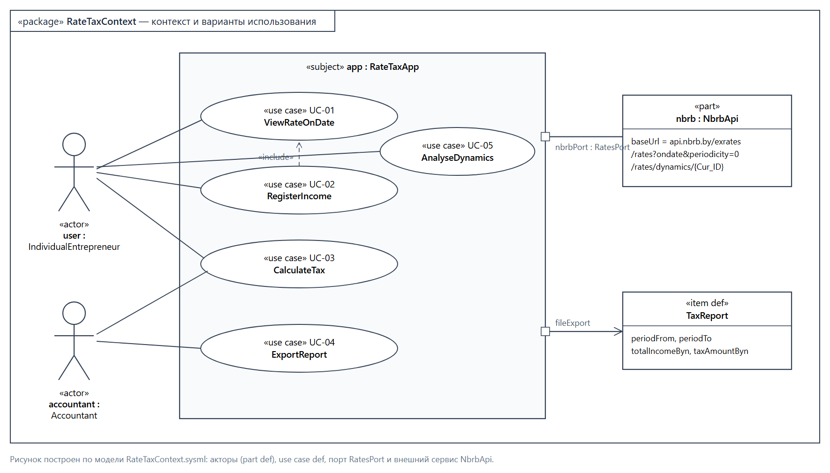
Рисунок 4.1 — Контекст системы и варианты использования (RateTaxContext)

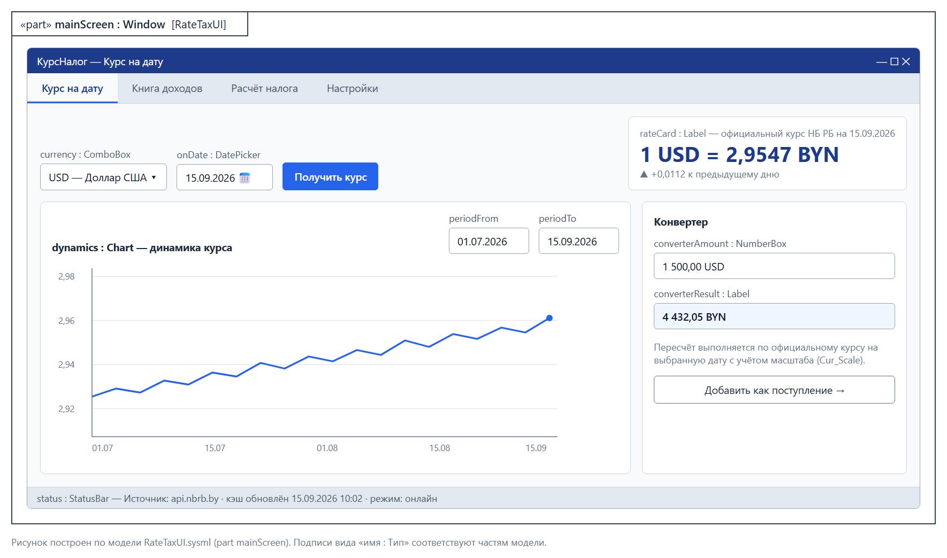
Рисунок 4.2 — Прототип экрана «Курс на дату» (part mainScreen)

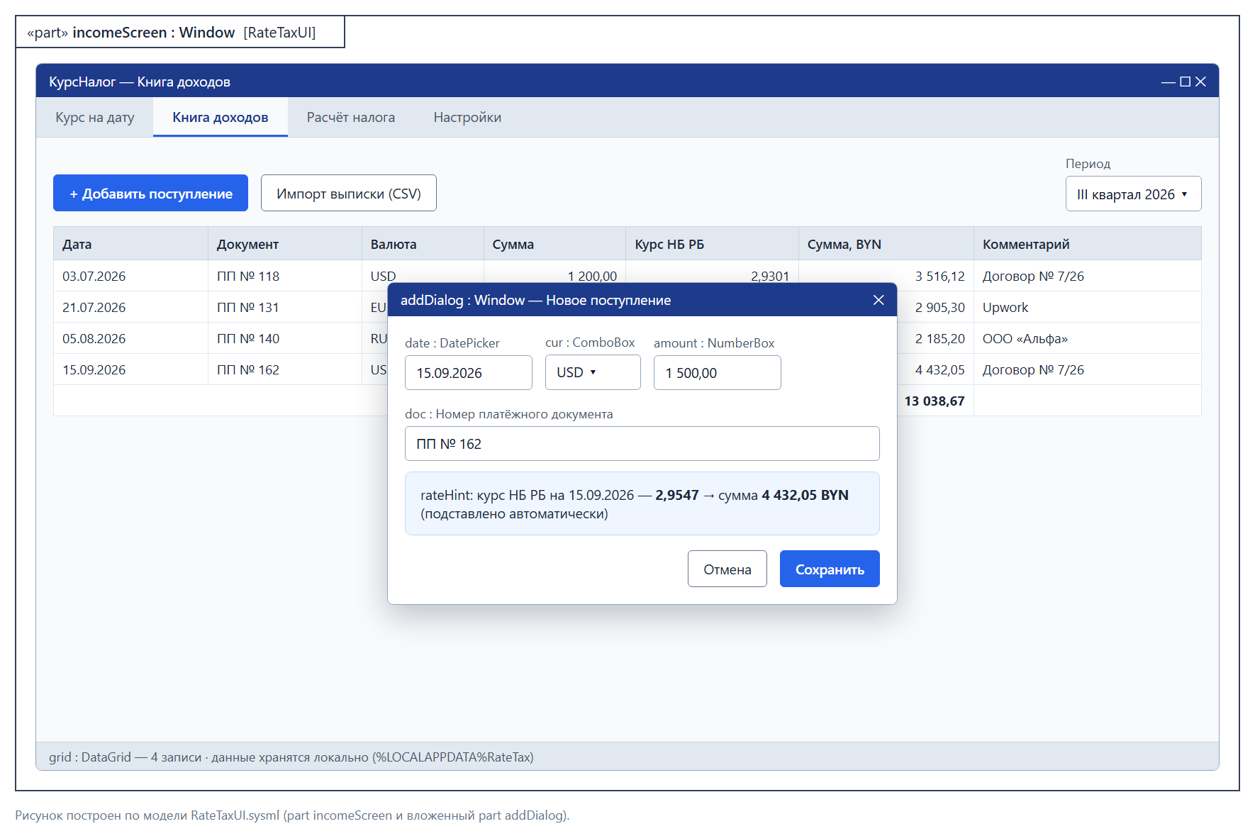
Рисунок 4.3 — Прототип экрана «Книга доходов» с диалогом добавления поступления

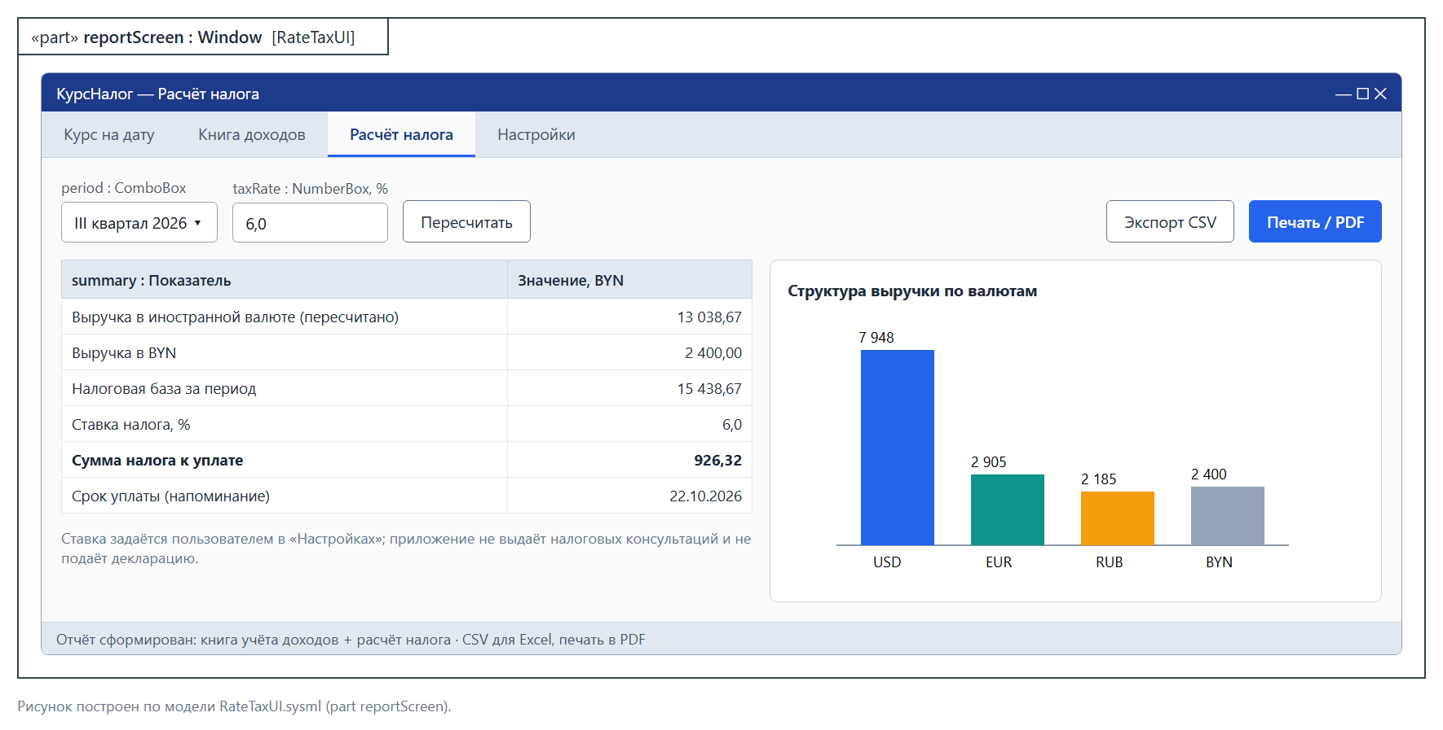
Рисунок 4.4 — Прототип экрана «Расчёт налога» (part reportScreen)

4.5. Заполнение шаблона спецификации требований

На основе шаблона srs/srs-template.md был создан документ lab3/srs/srs-ratetax.md на русском языке. Были заполнены разделы: введение (назначение, область применения, глоссарий, ссылки), обзор продукта (перспектива, функции F1–F6, ограничения C-1…C-5, классы пользователей, допущения A-1…A-4, распределение требований по релизам), требования (внешние интерфейсы, функциональные требования, атрибуты качества, проектирование и реализация), матрица верификации и приложения. Раздел 3.6 «ИИ/МО» помечен как неприменимый. В документ добавлены ссылки на PNG-файлы и модели SysML v2. Пример оформления требования приведён в листинге 2.

- **ID:** REQ-FUNC-003
- **Title:** Автоматический пересчёт в BYN
- **Statement:** Система должна при сохранении поступления
подставлять курс НБ РБ на дату поступления и вычислять
сумму в BYN = сумма × курс / Cur_Scale с округлением до копеек.
- **Rationale:** БЦ-2.
- **Acceptance Criteria:** 60 000 RUB при курсе 3,6420 за 100 RUB
→ 2 185,20 BYN.
- **Verification Method:** Test

Листинг 2 — Пример функционального требования в SRS

4.6. Фиксация документа в отдельной ветке

Подготовленные материалы были проиндексированы и зафиксированы в ветке lab3:

git add lab3/srs
git commit -m "docs(lab3): add RateTax business requirements v0.1
with SysML v2 models and UI mockups"
[lab3 2629cd3] docs(lab3): add RateTax business requirements v0.1 ...
7 files changed
create mode 100644 lab3/srs/img/context.png
create mode 100644 lab3/srs/img/ui-income.png
create mode 100644 lab3/srs/img/ui-main.png
create mode 100644 lab3/srs/img/ui-report.png
create mode 100644 lab3/srs/srs-ratetax.md
create mode 100644 lab3/srs/sysml/RateTaxContext.sysml
create mode 100644 lab3/srs/sysml/RateTaxUI.sysml

Листинг 3 — Фиксация версии 0.1 спецификации

4.7. Получение замечаний бизнес-сообщества через pull request

После публикации ветки lab3 на GitHub (раздел 4.12) был создан pull request из ветки lab3 в ветку main. Ссылка на PR была передана напарнику (Заказчику), а затем преподавателю. Замечания оставлялись в виде комментариев к строкам документа. Результаты анализа замечаний приведены в таблице 4.2.

Таблица 4.2 – Анализ замечаний к pull request
№ | Замечание | Решение | Обоснование
1 | Не описано, какой курс брать, если оплата пришла в выходной день | Принято | Добавлено требование REQ-FUNC-011
2 | Потеря базы данных означает потерю книги доходов | Принято | Добавлено требование REQ-REL-002 (резервное копирование)
3 | Бухгалтер ведёт нескольких ИП — нужны профили | Принято частично | REQ-FUNC-012 с приоритетом «может», перенесено на релиз 2.0 из-за сроков
4 | Добавить автоматическую подачу декларации в налоговую | Отклонено | Нет открытого API, требуется ЭЦП и юридическая ответственность; вне границ продукта
5 | Сделать мобильную версию | Отклонено | Противоречит ограничениям C-1, C-3, C-5; основной сценарий — работа с документами на ПК
6 | Требование «приложение должно работать быстро» непроверяемо | Принято | REQ-PERF-001 переформулировано с численными метриками, добавлено REQ-PERF-002

Замечания 4 и 5 были отклонены как неконструктивные в рамках текущего проекта: они расширяют границы продукта, противоречат согласованным ограничениям и не могут быть выполнены в сроки семестра. Отклонение было аргументировано Заказчику в ответных комментариях к pull request.

4.8. Внесение корректировок

По результатам анализа в документ были внесены изменения: добавлены требования REQ-FUNC-011 (курс на выходные и праздничные дни), REQ-FUNC-012 (профили ИП, релиз 2.0), REQ-REL-002 (резервное копирование), REQ-PERF-002 (объём данных), переформулировано REQ-PERF-001, обновлены таблица распределения требований, матрица верификации и история изменений; версия документа повышена до 0.2. В приложение 5.3 SRS добавлена таблица анализа замечаний.

git add lab3/srs
git commit -m "docs(lab3): apply review feedback, bump RateTax SRS to v0.2"
[lab3 9be5d22] docs(lab3): apply review feedback, bump RateTax SRS to v0.2

Листинг 4 — Фиксация версии 0.2 после обсуждения

4.9. Поддержание репозитория в актуальном состоянии

Во время работы было обнаружено, что удалённая ветка origin/main опережает локальную на два коммита (файлы лабораторной работы № 1 были загружены через веб-интерфейс GitHub). Чтобы pull request не содержал расхождений, основная ветка была обновлена методом Fast-Forward, и ветка lab3 была создана уже от её актуальной вершины:

git checkout main
git merge --ff-only origin/main
Updating 1cb2401..7f16a00
Fast-forward
lab1/src/Source.cpp | 382 ++++++++++++++++++
lab1/src/age runing.slnx | 7 +
git checkout -b lab3

Листинг 5 — Синхронизация с удалённым репозиторием

4.10. Смена ролей

Во второй части работы роли были изменены: автор выступил Менеджером проекта для напарника — провёл интервью по его проекту, а затем, в роли представителя бизнес-сообщества, оставил замечания к его pull request. При этом особое внимание уделялось проверяемости формулировок, наличию критериев приёмки и чётким границам продукта.

4.11. Разработка прототипа приложения на классическом WinAPI

Чтобы подтвердить реализуемость требований и продемонстрировать Заказчику работающий результат, был разработан прототип приложения «КурсНалог». В соответствии с ограничением C-3 графический интерфейс реализован средствами классического WinAPI без сторонних фреймворков. Исходный код размещён в папке lab3/src и состоит из следующих модулей:
• main.cpp: точка входа wWinMain, регистрация классов окон (RegisterClassExW), создание главного окна и элементов управления функцией CreateWindowExW, оконные процедуры, цикл обработки сообщений; вкладки «Курс на дату», «Книга доходов», «Расчёт налога», «Настройки»; отрисовка графика динамики средствами GDI с двойной буферизацией; печать отчёта (PrintDlg, StartDoc);
• Nbrb.h / Nbrb.cpp: HTTPS-запросы к api.nbrb.by средствами WinINet (InternetOpenUrl, InternetReadFile) с таймаутом 10 с и разбор JSON-ответов;
• Storage.h / Storage.cpp: хранение книги доходов, кэша курсов и настроек в каталоге %LOCALAPPDATA%\RateTax, атомарная запись файлов, резервное копирование и журнал ошибок;
• Util.h / Util.cpp: преобразование кодировок, форматирование денежных сумм, операции с датами.
Ключевой фрагмент — получение курса с учётом кэша и выходных дней (требования REQ-FUNC-003, REQ-FUNC-008, REQ-FUNC-011) — приведён в листинге 6.

static bool ResolveRate(const std::wstring& abbr, const std::wstring& date,
RateInfo& out, std::wstring& err)
{
if (abbr == L"BYN") { /* курс 1:1 */ }
if (g_store.GetCachedRate(abbr, date, out)) return true; // REQ-FUNC-008
for (int back = 0; back < 10; ++back) { // REQ-FUNC-011
std::wstring d = AddDays(date, -back);
RateInfo info;
FetchResult r = FetchRate(abbr, d, info, err);
if (r == FetchResult::Ok) {
g_store.PutCachedRate(date, info);
out = info;
return true;
}
if (r == FetchResult::NetError) break;
}
return false;
}
// REQ-FUNC-003: сумма в BYN = сумма × курс / Cur_Scale
in.byn = Round2(in.amount * r.rate / r.scale);

Листинг 6 — Получение курса с учётом кэша (main.cpp)

Программа собрана в Microsoft Visual Studio Community (конфигурация Release, x64). Проект использует набор инструментов по умолчанию, поэтому открывается как в Visual Studio 2022, так и в Visual Studio 2026:

msbuild lab3\src\RateTax.sln /p:Configuration=Release /p:Platform=x64
main.cpp
Nbrb.cpp
Storage.cpp
Util.cpp
RateTax.vcxproj -> lab3\src\x64\Release\RateTax.exe

Листинг 7 — Сборка решения

Для запуска из Visual Studio достаточно открыть файл lab3/src/RateTax.sln, выбрать конфигурацию Release / x64 и нажать Ctrl+F5. Внешний вид работающего приложения с реальными данными НБ РБ показан на рисунках 4.5–4.7.
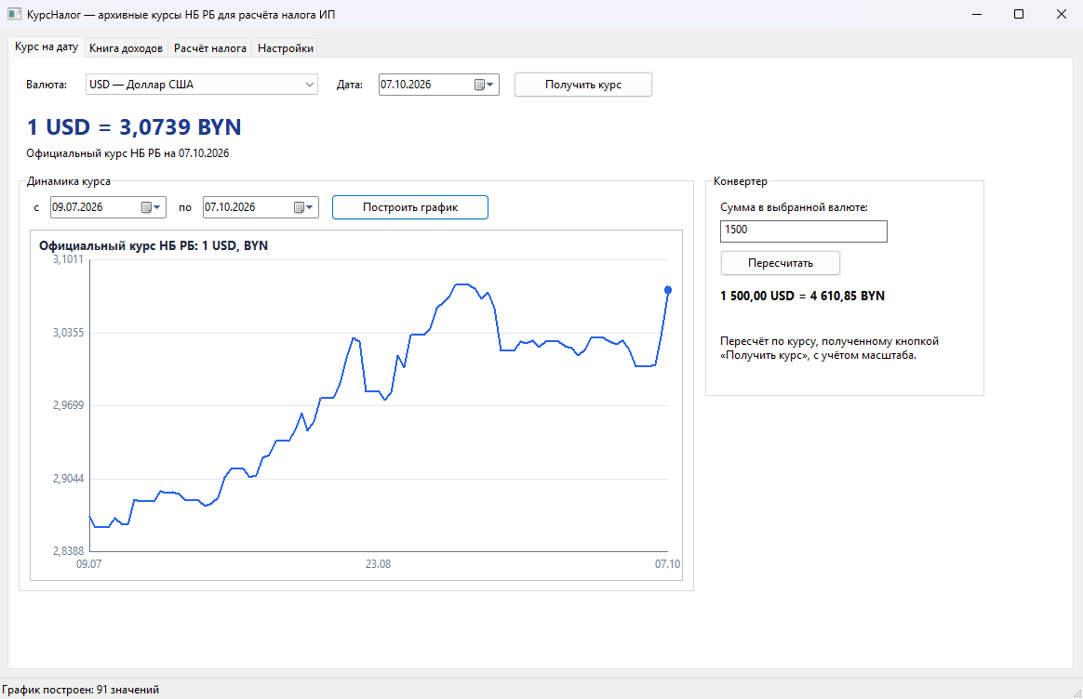
Рисунок 4.5 — Вкладка «Курс на дату»: курс, график динамики за 90 дней и конвертер

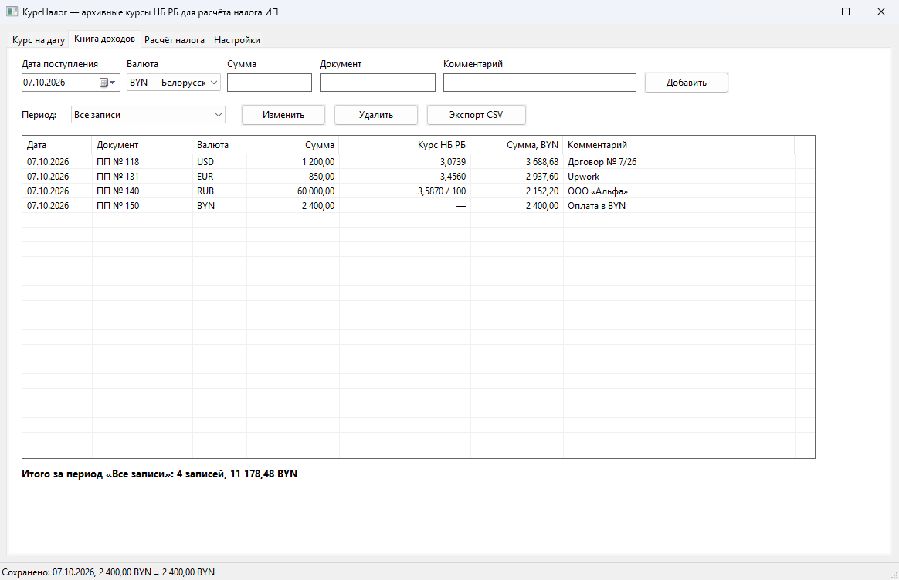
Рисунок 4.6 — Вкладка «Книга доходов» с автоматическим пересчётом в BYN

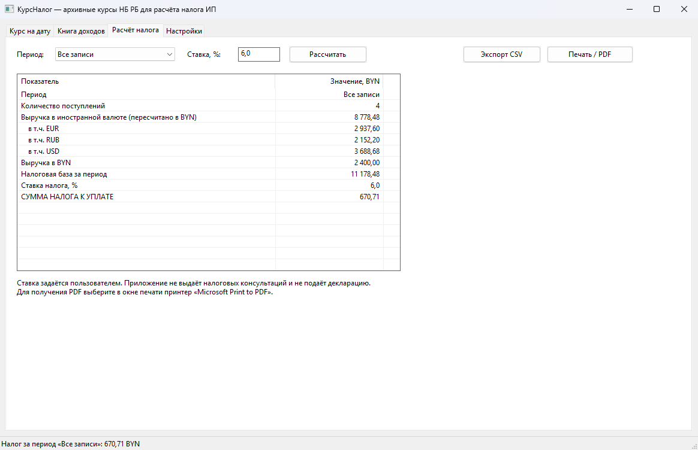
Рисунок 4.7 — Вкладка «Расчёт налога»

Работоспособность прототипа была проверена по критериям приёмки из SRS. Результаты проверки приведены в таблице 4.3.

Таблица 4.3 – Проверка прототипа по критериям приёмки
Требование | Сценарий проверки | Результат
REQ-INT-001, REQ-FUNC-001 | Получить курс USD на 07.10.2026 | 1 USD = 3,0739 BYN — совпадает с данными api.nbrb.by
REQ-FUNC-003 | Добавить 60 000 RUB (курс 3,5870 за 100 RUB) | 2 152,20 BYN — пересчёт с учётом масштаба верен
REQ-FUNC-005 | Расчёт налога: база 11 178,48 BYN, ставка 6 % | 670,71 BYN — верно
REQ-FUNC-008 | Повторный запрос курса | Курс взят из локального кэша rates.csv без обращения к сети
REQ-FUNC-010 | Построить график USD за 90 дней | Построено 91 значение, график отображается
REQ-FUNC-011 | Запрос курса на воскресенье 20.09.2026 | API возвращает действующий на эту дату курс; при отсутствии данных выполняется поиск назад до 10 дней
REQ-REL-001 | Сохранение записей | Файл incomes.csv записывается атомарно через временный файл

4.12. Публикация на GitHub

Исходный код, файлы проекта и скриншоты программы были зафиксированы отдельным коммитом, после чего ветка lab3 была отправлена в личный форк на GitHub. Сборочные артефакты Visual Studio (каталоги x64, .vs) исключены из репозитория файлом lab3/src/.gitignore.

git add lab3/src lab3/README.md lab3/docs/screenshots
git commit -m "feat(lab3): add RateTax prototype on classic WinAPI
(C++17, GDI, WinINet)"
[lab3 57ef80f] feat(lab3): add RateTax prototype on classic WinAPI ...
git push -u origin lab3
remote: Create a pull request for 'lab3' on GitHub by visiting:
remote: https://github.com/akutkola-source/SDLC/pull/new/lab3
To github.com:akutkola-source/SDLC.git
* [new branch] lab3 -> lab3
branch 'lab3' set up to track 'origin/lab3'.

Листинг 8 — Фиксация программы и публикация ветки lab3

По ссылке из вывода команды создаётся pull request из ветки lab3 в ветку main, который используется для получения замечаний бизнес-сообщества (раздел 4.7). Слияние в main выполняется после окончательного согласования с преподавателем.

5. ЛИСТИНГИ РАЗРАБОТАННЫХ ФАЙЛОВ

5.1. Модель контекста и вариантов использования

package RateTaxContext {
private import ScalarValues::*;
part def IndividualEntrepreneur;
part def Accountant;
part def NbrbApi {
attribute baseUrl : String = "https://api.nbrb.by/exrates";
}
part def RateTaxApp {
port nbrbPort : RatesPort;
port fileExport : ExportPort;
}
port def RatesPort {
out item rateRequest : RateRequest;
in item rateResponse : RateResponse;
}
use case def ViewRateOnDate {
subject app : RateTaxApp;
actor user : IndividualEntrepreneur;
}
use case def RegisterIncome {
subject app : RateTaxApp;
actor user : IndividualEntrepreneur;
include use case getRate : ViewRateOnDate;
}
}

Листинг 9 — Фрагмент файла RateTaxContext.sysml

5.2. Структура папки лабораторной работы

lab3/
├── README.md — описание работы, сборка и запуск
├── srs/
│ ├── srs-ratetax.md — спецификация требований (v0.2)
│ ├── sysml/
│ │ ├── RateTaxContext.sysml — контекст и варианты использования
│ │ └── RateTaxUI.sysml — прототип интерфейса
│ └── img/ — context.png, ui-main.png,
│ ui-income.png, ui-report.png
├── src/
│ ├── RateTax.sln, RateTax.vcxproj — решение Visual Studio
│ ├── main.cpp — окна WinAPI, вкладки, GDI, печать
│ ├── Nbrb.h, Nbrb.cpp — клиент API НБ РБ (WinINet)
│ ├── Storage.h, Storage.cpp — файлы данных, кэш, резервные копии
│ └── Util.h, Util.cpp — строки, числа, даты
└── docs/
├── Otchet_Lab3_SRS_Shurhay_434701.docx — данный отчёт
└── screenshots/ — скриншоты программы

Листинг 10 — Структура папки lab3 в репозитории

5.3. Требования, добавленные по итогам обсуждения

- **ID:** REQ-FUNC-011
- **Title:** Курс на выходные и праздничные дни
- **Statement:** Если поступление приходится на день, на который
НБ РБ не устанавливал новый курс, система должна использовать
курс, действующий на эту дату, и помечать запись значком
«курс на {дата установления}».
- **Verification Method:** Test

- **ID:** REQ-PERF-001
- **Statement:** Отображение курса из кэша — не более 0,5 с,
с запросом к API — не более 3 с (95-й перцентиль);
холодный запуск приложения — не более 3 с.
- **Verification Method:** Test

Листинг 11 — Фрагмент SRS версии 0.2

6. ОТВЕТЫ НА КОНТРОЛЬНЫЕ ВОПРОСЫ

6.1. Какие ресурсы ограничены и волнуют заказчика?

Заказчика прежде всего волнуют три взаимосвязанных ресурса, образующих «железный треугольник» управления проектом: деньги (бюджет разработки и стоимость владения), время (срок вывода продукта на рынок, поскольку запоздавший продукт может потерять ценность) и объём/качество (набор функций и их надёжность). Изменение одного из них неизбежно влияет на остальные. Помимо этого ограничены человеческие ресурсы (собственное время Заказчика и его сотрудников на участие в проекте) и репутационные риски.

6.2. Хорошо ли, когда заказчик видит разработанное ПО только один раз, когда оно готово?

Нет. Если Заказчик увидит продукт только в конце, велик риск, что результат не совпадёт с его ожиданиями: требования могли быть поняты неверно, а бизнес-условия — измениться. Исправление ошибок на этапе приёмки обходится в десятки раз дороже, чем на этапе требований. Регулярная демонстрация промежуточных результатов (прототипов, инкрементов) позволяет вовремя получить обратную связь и скорректировать направление разработки.

6.3. Стоит ли обращаться к заказчику, если какие-либо требования не ясны?

Да, стоит. Уточнение неясных требований у Заказчика устраняет неоднозначность, исключает ошибочные предположения разработчика и снижает объём последующих переделок. Кроме того, постоянное вовлечение повышает доверие Заказчика и его ответственность за результат. В данной работе, например, уточнение вопроса о курсе на выходные дни привело к появлению отдельного требования REQ-FUNC-011.

6.4. Что такое требование к ПО?

Требование к ПО — это задокументированное условие или возможность, которой должна обладать система или её компонент, чтобы удовлетворить потребность пользователя, договор, стандарт или иной формальный документ. Требования бывают бизнес-, пользовательскими, функциональными и нефункциональными; кроме того, выделяют ограничения. Хорошее требование однозначно, проверяемо, необходимо, осуществимо и трассируемо.

6.5. Обладает ли заказчик в начале разработки ясным видением результата? Как уменьшить его затраты?

Как правило, нет: Заказчик хорошо понимает свою проблему, но смутно представляет конечное решение. Для уменьшения затрат следует: проводить тщательное выявление требований (интервью, анализ процессов); фиксировать бизнес-цели и границы проекта; использовать прототипы и мокапы для раннего согласования интерфейса; разрабатывать продукт итеративно, начиная с минимально жизнеспособной версии (MVP); приоритизировать требования и откладывать второстепенные на последующие релизы.

6.6. Меняются ли требования во время разработки? Как свести затраты на переделки к минимуму?

Да, требования меняются практически всегда: изменяется рынок, законодательство, понимание задачи самим Заказчиком. Чтобы минимизировать затраты, необходимо: применять итеративные (гибкие) методологии с короткими циклами и регулярной демонстрацией; вести требования под версионным контролем с историей изменений и формальной процедурой управления изменениями (в данной работе — pull request и ревью); обеспечивать трассируемость требований к коду и тестам для быстрой оценки влияния изменения; проектировать архитектуру модульной, изолируя изменчивые части (например, адаптер внешнего API); согласовывать каждое изменение с оценкой его стоимости и сроков.

ВЫВОДЫ

В ходе выполнения лабораторной работы № 3 были получены следующие результаты:
• Определён проект на весь курс: desktop-приложение «КурсНалог» для пересчёта валютной выручки ИП по официальным курсам НБ РБ и расчёта налога; определены стек технологий (C++17, классический WinAPI, GDI, WinINet), внешний сервис и границы продукта.
• Освоено выявление требований: в ролевой игре с напарником проведено интервью, сформулированы три бизнес-цели, классы пользователей, ограничения и допущения.
• Разработана графическая часть на SysML v2: созданы текстовые модели контекста, вариантов использования и прототипа интерфейса; по ним построены четыре диаграммы в формате PNG.
• Задокументированы требования: заполнен шаблон SRS — 12 функциональных требований и 8 требований к внешним интерфейсам и качеству обслуживания с идентификаторами, критериями приёмки и методами верификации.
• Отработана совместная работа с требованиями: документ зафиксирован в отдельной ветке, проведено ревью через pull request, из шести замечаний четыре приняты (одно частично), два обоснованно отклонены; выпущена версия 0.2, репозиторий синхронизирован с удалённым.
• Разработан работающий прототип: приложение «КурсНалог» на C++ с графическим интерфейсом на классическом WinAPI получает реальные курсы НБ РБ, ведёт книгу доходов, строит график средствами GDI и рассчитывает налог; проверка по критериям приёмки SRS выполнена успешно.
• Материалы опубликованы: спецификация, модели SysML v2, исходный код, скриншоты и отчёт размещены в отдельной папке lab3 ветки lab3 репозитория akutkola-source/SDLC на GitHub.

